本网-综合资讯

剑阁县演圣镇：开展燃气安全检查专项行动 提高安全防范意识

当前，燃气已成为餐厅、酒店等场所的主要燃料能源。然而，燃气泄漏、火灾、爆炸等安全事故时有发生，给人们的生命财产带来严重威胁。为了提高餐饮行业的安全防范意识，保障人们的生命财产安全，11月20日，剑阁县演圣镇开展餐饮场所燃气安全检查专项行动。
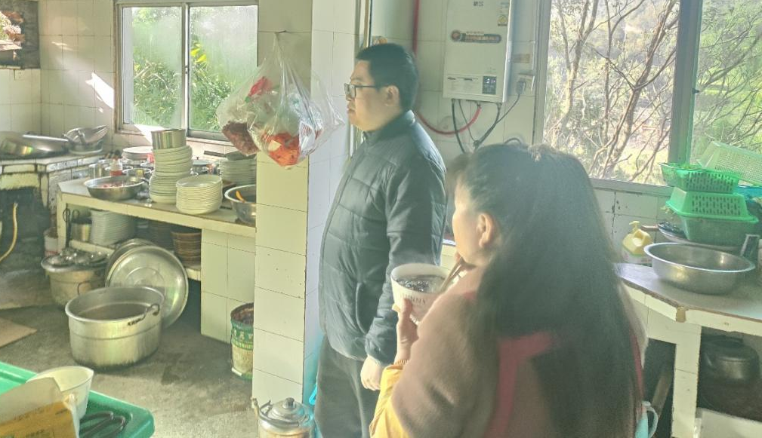
（检查餐饮饭店燃气安全）
在本次专项行动中，镇分管燃气安全领导吴鲜坤带领村建办、平坝社区干部对场镇餐饮场所的燃气设施、设备进行了全面检查。检查燃气管道、燃气表、燃气灶具、燃气热水器、灭火器材等设施、设备的安全性能，燃气使用场所的安全通风环境等情况。对在检查中发现的问题，要求餐饮企业立即整改，确保燃气使用安全。
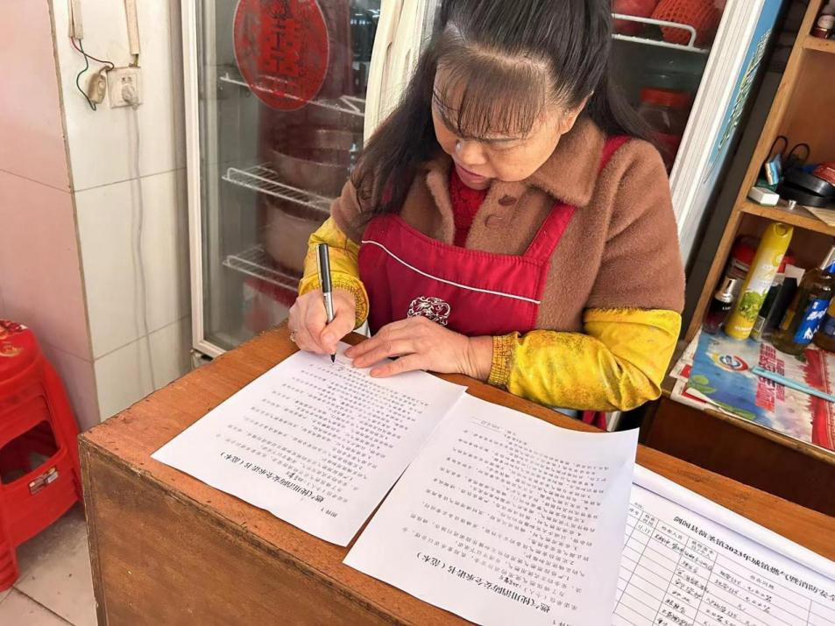
（与餐饮店负责人签订“安全承诺书”）
此外，演圣镇还加强了对餐饮行业的燃气安全知识宣传，并签订“燃气使用消防安全承诺书”，提高从业人员的安全防范意识。此次燃气安全检查专项行动，不仅提高了餐饮行业的安全防范意识，也为演圣镇的燃气安全工作奠定了基础。下一步，演圣镇将继续加大燃气安全工作的力度，加强对餐饮场所的监管，确保人民群众生命财产安全。（黄小平）

